APLICACIONES WEB II | 

VetAgenda
Aplicación web CRUD para la gestión de citas veterinarias
INFORME EJECUTIVO FINAL · FASES 1 A 4

Dato | Información
Estudiante | Ana Paula Flores Escalona
Docente/asesora | Dra. Yuritsa Páez
Asignatura | Aplicaciones Web II
Modalidad | Trabajo individual
Fecha | Septiembre de 2026

Repositorio público
github.com/anaflrs4/vetagenda-aplicaciones-web-ii

Contenido
- Declaración de probidad académica
- Resumen y ficha ejecutiva
- Fase 1: análisis y requerimientos
- Fase 2: diseño de servicios y pantallas
- Fase 3: modelo de datos y backend
- Fase 4: frontend e integración
- Aseguramiento de calidad
- Proceso de liberación
- Repositorio y reproducción
- Manual de usuario
- Presentación ejecutiva y speech
- Conclusiones
- Anexos
- Referencias

Declaración de probidad académica
El presente informe reúne el trabajo desarrollado progresivamente durante las fases 1 a 4 del proyecto VetAgenda. Las ideas tomadas de fuentes académicas y de la documentación técnica se presentan mediante paráfrasis y referencias. El código, los modelos, las pruebas, los diagramas y la documentación del repositorio corresponden al desarrollo académico del proyecto; los datos utilizados para demostración son ficticios y no representan pacientes, propietarios ni personal reales.

Resumen del proyecto
VetAgenda es una aplicación web CRUD orientada a una clínica veterinaria pequeña. Centraliza propietarios, mascotas, personal veterinario y citas, y permite crear, consultar, modificar y eliminar registros mediante una interfaz web. El sistema incorpora una agenda diaria, estados de cita identificados por color, validación de solapamientos, un endpoint REST de citas activas y una arquitectura desacoplada View → DAO → ORM → base de datos.
El proyecto responde a la finalidad establecida en los lineamientos de desarrollar una aplicación usable, escalable y mantenible, con lógica en backend y consumo desde frontend [3]. La versión final conserva la arquitectura que la docente calificó como sobresaliente y amplía la evidencia de calidad mediante una prueba E2E. La suite final contiene 21 pruebas aprobadas, sin errores de configuración y sin migraciones pendientes.

Ficha ejecutiva
Elemento | Descripción
Problema | Información veterinaria dispersa, dificultad para organizar horarios y poca visibilidad del estado de las citas.
Solución | Aplicación web que relaciona propietarios, mascotas, veterinarios y citas.
Usuarios | Propietario de mascota, personal veterinario y administrador.
Backend | Python, Django, Django ORM y capa DAO.
Frontend | Plantillas HTML renderizadas por Django, formularios y navegación responsiva.
Datos | SQLite en el entorno académico, migraciones, SQL generado y fixture JSON.
Integración | Formularios HTTP, vistas Django, DAO, ORM y endpoint REST de solo lectura.
Calidad | 21 pruebas: unitarias, componentes, integración y E2E.
Repositorio | https://github.com/anaflrs4/vetagenda-aplicaciones-web-ii
Liga productiva | https://vetagenda.onrender.com/

Retroalimentación docente consolidada
La docente destacó como logros sobresalientes la arquitectura desacoplada View–DAO–ORM–base de datos, la refactorización de las vistas para trabajar mediante citas/dao.py, las reglas contra solapamientos, la API REST de citas activas, el dashboard con estados por color, las 18 pruebas aprobadas en la fase 4 y la documentación del repositorio. Para la entrega final se preservan estos componentes y se amplían únicamente los elementos solicitados por los lineamientos generales: catálogo formal de requerimientos, separación de modelos conceptual, lógico y físico, proceso de calidad, prueba E2E, estrategia de liberación, mantenimiento, manual de usuario, anexos y presentación ejecutiva.

Fase 1 — Análisis
ENTREGABLE DE LA FASE
Investigación, descripción general, requerimientos y cronograma.

Investigación documental
Las clínicas veterinarias administran información de pacientes, propietarios, personal y consultas. Cuando estos datos se conservan en libretas, mensajes o archivos separados, la búsqueda puede ser lenta y existe riesgo de duplicidad o pérdida. Un estudio sobre aplicaciones web para clínicas veterinarias relaciona la digitalización con un acceso más ágil a los registros y con la mejora de procesos administrativos [1]. Otro proyecto académico propone registrar a cada paciente y programar próximas citas para sistematizar la operación y generar información confiable [2].

Tres necesidades identificadas
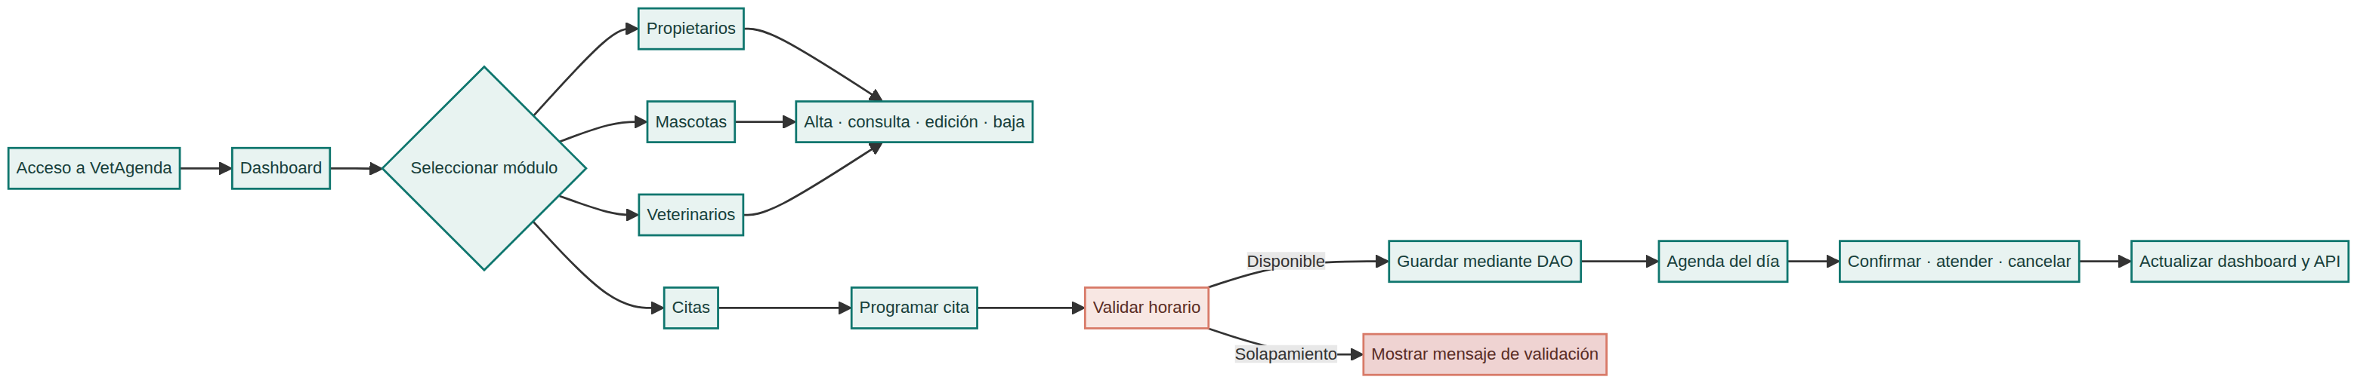
Figura 1. Mapa general del proceso operativo de VetAgenda.
Necesidad | Manifestación en la clínica | Respuesta de VetAgenda
Centralización | Los datos de propietarios y mascotas se encuentran dispersos o duplicados. | Un registro común que relaciona a la persona responsable con sus mascotas.
Organización de agenda | Es difícil comprobar disponibilidad y evitar cruces de horario. | Citas con fecha, hora, duración, veterinario y validación de solapamientos.
Seguimiento | El estado de una solicitud no siempre es visible para el personal. | Estados solicitada, confirmada, atendida y cancelada, identificados por color.

Problemática seleccionada y justificación
La problemática seleccionada es la falta de una herramienta centralizada para gestionar citas veterinarias y relacionarlas con la información básica de propietarios, mascotas y personal veterinario. La elección se justifica porque integra las tres necesidades en un mismo flujo y permite desarrollar componentes lógicos reutilizables, como la validación de intervalos de agenda, la transición controlada de estados y la capa de acceso a datos.
Pregunta de investigación: ¿cómo puede una aplicación web centralizar la información básica de propietarios, mascotas y citas para mejorar la organización administrativa y el seguimiento de consultas en una clínica veterinaria pequeña?

Objetivo general
Diseñar y desarrollar una aplicación web CRUD que centralice la información básica de propietarios, mascotas, veterinarios y citas para mejorar la organización administrativa y el seguimiento de consultas.

Objetivos específicos
- Analizar las dificultades derivadas de una gestión manual o dispersa.
- Modelar la información y las relaciones necesarias para operar la agenda.
- Definir roles y responsabilidades de acceso.
- Implementar altas, consultas, cambios y bajas de los registros principales.
- Evitar el solapamiento de citas mediante reglas de duración e intervalos.
- Separar el acceso a datos mediante DAO y ORM.
- Verificar el funcionamiento con pruebas unitarias, de componentes, integración y E2E.
- Documentar instalación, operación, liberación y mantenimiento.

Catálogo de requerimientos funcionales
ID | Actor | Requerimiento | Prioridad | Criterio de aceptación
RF-01 | Usuario | Acceder al dashboard de VetAgenda. | Alta | La página inicial responde y muestra indicadores.
RF-02 | Administrador | Registrar propietarios. | Alta | El registro se guarda y aparece en el listado.
RF-03 | Administrador | Consultar y buscar propietarios. | Alta | La búsqueda devuelve coincidencias por nombre, teléfono o correo.
RF-04 | Administrador | Editar y eliminar propietarios. | Alta | Los cambios persisten; la baja exige confirmación.
RF-05 | Administrador | Registrar mascotas y relacionarlas con un propietario. | Alta | La mascota se guarda con una llave foránea válida.
RF-06 | Personal autorizado | Consultar, editar y eliminar mascotas. | Alta | Las operaciones reflejan los cambios en la base de datos.
RF-07 | Administrador | Registrar y administrar veterinarios. | Alta | El sistema conserva especialidad, contacto y estado activo.
RF-08 | Personal autorizado | Registrar una cita con mascota, veterinario, fecha, hora, duración y motivo. | Alta | La cita válida se guarda mediante CitaDAO.
RF-09 | Sistema | Rechazar horarios solapados para el mismo veterinario. | Alta | El formulario muestra un error y no guarda el registro.
RF-10 | Personal veterinario | Consultar la agenda del día y filtrar por profesional. | Alta | La vista muestra solo la fecha actual y el filtro seleccionado.
RF-11 | Personal autorizado | Cambiar el estado de una cita conforme a transiciones válidas. | Alta | Solo se permiten solicitada→confirmada/cancelada y confirmada→atendida/cancelada.
RF-12 | Usuario autorizado | Consultar el detalle y el historial operativo de una cita. | Media | La vista presenta paciente, propietario, veterinario y observaciones.
RF-13 | Sistema externo o interfaz | Consultar citas activas mediante REST. | Media | GET /api/citas/activas/ responde HTTP 200 con JSON.
RF-14 | Administrador | Configurar grupos y permisos. | Media | El comando crea Propietario, Personal veterinario y Administrador.

Catálogo de requerimientos no funcionales
ID | Atributo | Requerimiento verificable
RNF-01 | Usabilidad | La navegación debe mantener nombres consistentes y acciones visibles.
RNF-02 | Compatibilidad | La interfaz debe adaptarse a escritorio, tableta y móvil mediante CSS responsivo.
RNF-03 | Mantenibilidad | Las vistas no deben consultar directamente el ORM; el acceso debe pasar por DAO.
RNF-04 | Integridad | Las relaciones deben usar llaves foráneas y restricciones de base de datos.
RNF-05 | Seguridad | Las operaciones POST deben utilizar protección CSRF y no deben publicarse secretos.
RNF-06 | Rendimiento | Las consultas relacionadas deben utilizar select_related o prefetch_related cuando corresponda.
RNF-07 | Reproducibilidad | El proyecto debe recrearse con requirements.txt, migraciones y fixture JSON.
RNF-08 | Calidad | Cada versión candidata debe aprobar la suite automatizada y las pruebas de humo.
RNF-09 | Trazabilidad | Los cambios deben conservarse en Git con mensajes de commit descriptivos.
RNF-10 | Privacidad | Los datos de demostración deben ser ficticios y no contener información sensible real.

Cronograma y plan de actividades
Periodo | Actividad individual | Evidencia
11–13 de agosto | Investigación, problemática, objetivos, roles y repositorio inicial. | Documento de fase 1 y primer commit.
18–20 de agosto | Modelos, formularios, vistas, plantillas y CRUD. | Avance funcional de fase 2.
25–27 de agosto | Modelo de datos, migraciones, SQL, fixture, roles y pruebas de humo. | Documento y evidencias de fase 3.
2–3 de septiembre | Capa DAO, refactorización, endpoint REST y pruebas de integración. | Documento y evidencias de fase 4.
6–12 de septiembre | Informe final, prueba E2E, manual, liberación, presentación y video. | Paquete final de entrega.

Fase 2 — Diseño
ENTREGABLE DE LA FASE
Servicios, pantallas, tecnologías y repositorio.

Repositorio y organización de proyectos
El repositorio seleccionado es GitHub y su rama principal es main. VetAgenda utiliza una arquitectura integrada de Django: el backend contiene modelos, DAO, vistas, serializadores y reglas de negocio; el frontend está compuesto por plantillas HTML y estilos responsivos. Esta decisión es apropiada para un proyecto individual porque reduce complejidad operativa sin eliminar la separación lógica.

Tecnologías y dependencias
Tecnología | Uso
Python | Lenguaje del backend.
Django | Enrutamiento, formularios, plantillas, administración y ORM.
Django REST Framework | Serialización y endpoint de citas activas.
SQLite | Motor local de base de datos.
HTML y CSS | Interfaz responsiva renderizada en servidor.
Git y GitHub | Control de versiones y repositorio público.
pip y requirements.txt | Administración reproducible de dependencias.

Diseño de servicios CRUD
Recurso | Alta | Consulta | Cambio | Baja
Propietario | /propietarios/nuevo/ | /propietarios/ | /propietarios/{id}/editar/ | /propietarios/{id}/eliminar/
Mascota | /mascotas/nueva/ | /mascotas/ | /mascotas/{id}/editar/ | /mascotas/{id}/eliminar/
Veterinario | /veterinarios/nuevo/ | /veterinarios/ | /veterinarios/{id}/editar/ | /veterinarios/{id}/eliminar/
Cita | /citas/nueva/ | /citas/ y /citas/{id}/ | /citas/{id}/editar/ y /citas/{id}/estado/ | /citas/{id}/eliminar/
API | No aplica en esta versión | /api/citas/activas/ | No aplica | No aplica

Diseño de pantallas
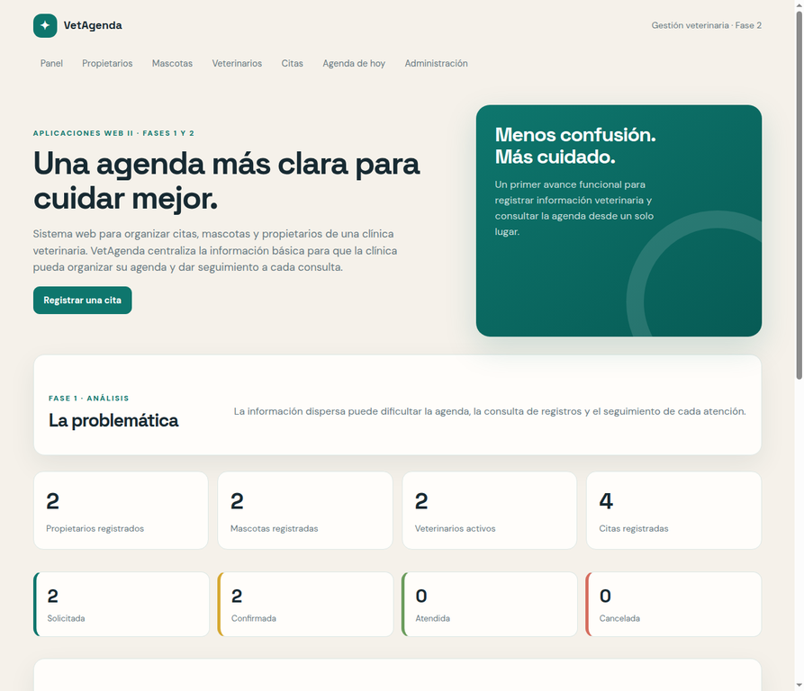
Figura 2. Dashboard con indicadores y estados identificados por color.
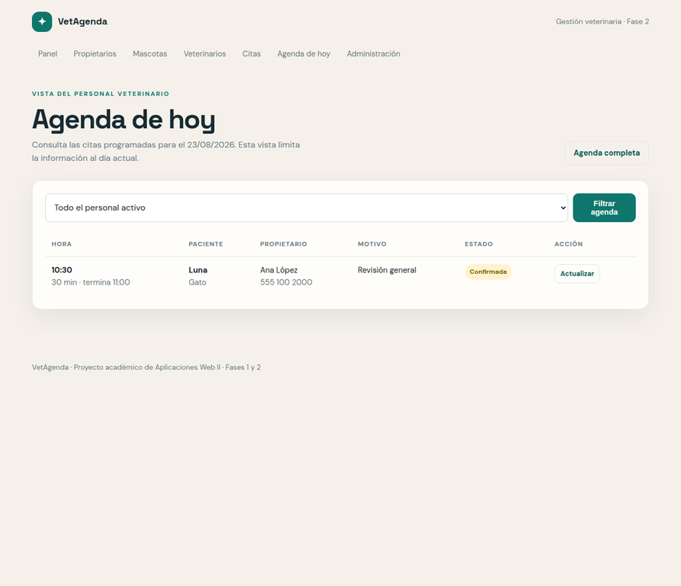
Figura 3. Agenda diaria orientada al personal veterinario.
Pantalla | Propósito | Componentes principales
Dashboard | Resumir la operación. | Indicadores, estados por color, próximas citas y navegación.
Listados | Consultar registros. | Tabla, buscador, filtros y acciones.
Formularios de alta | Crear registros. | Campos validados, mensajes de error, guardar y cancelar.
Formularios de cambio | Modificar registros. | Datos actuales, validación y confirmación.
Confirmación de baja | Evitar eliminaciones accidentales. | Descripción del registro, advertencia y confirmación.
Detalle de cita | Consultar información relacionada. | Paciente, propietario, veterinario, horario, estado y observaciones.
Agenda de hoy | Apoyar al personal veterinario. | Filtro por profesional y acciones de transición.
Administración | Gestión avanzada. | Panel nativo de Django.

Los lineamientos de fase 2 mencionan pantallas de inicio de sesión y perfil [3]. En la versión académica validada, el control de grupos y permisos se configura en backend y la administración de cuentas se realiza mediante Django Admin. La interfaz CRUD del dominio se encuentra completa; la personalización del inicio de sesión y del perfil se considera una mejora de seguridad para una versión productiva posterior.

Prototipo funcional y resultado
La fase 2 convirtió el análisis en una aplicación navegable. Se implementaron formularios para las cuatro entidades, operaciones CRUD, mensajes de confirmación, filtros, agenda diaria y dashboard. La interfaz utiliza lenguaje veterinario y no conserva elementos del ejemplo de cafetería trabajado en clase.

Fase 3 — Modelo de datos y backend
ENTREGABLE DE LA FASE
Modelos conceptual, lógico y físico; DAO/ORM; SQL y pruebas.

Características de la base de datos
SQLite fue elegido para el entorno académico porque se integra con Django, no requiere un servidor separado y permite reproducir el proyecto con un solo archivo local. Esta decisión simplifica las pruebas y la demostración. Para un ambiente productivo con múltiples usuarios se recomienda migrar a PostgreSQL, mantener las migraciones de Django y configurar la conexión mediante variables de entorno.

Modelo conceptual
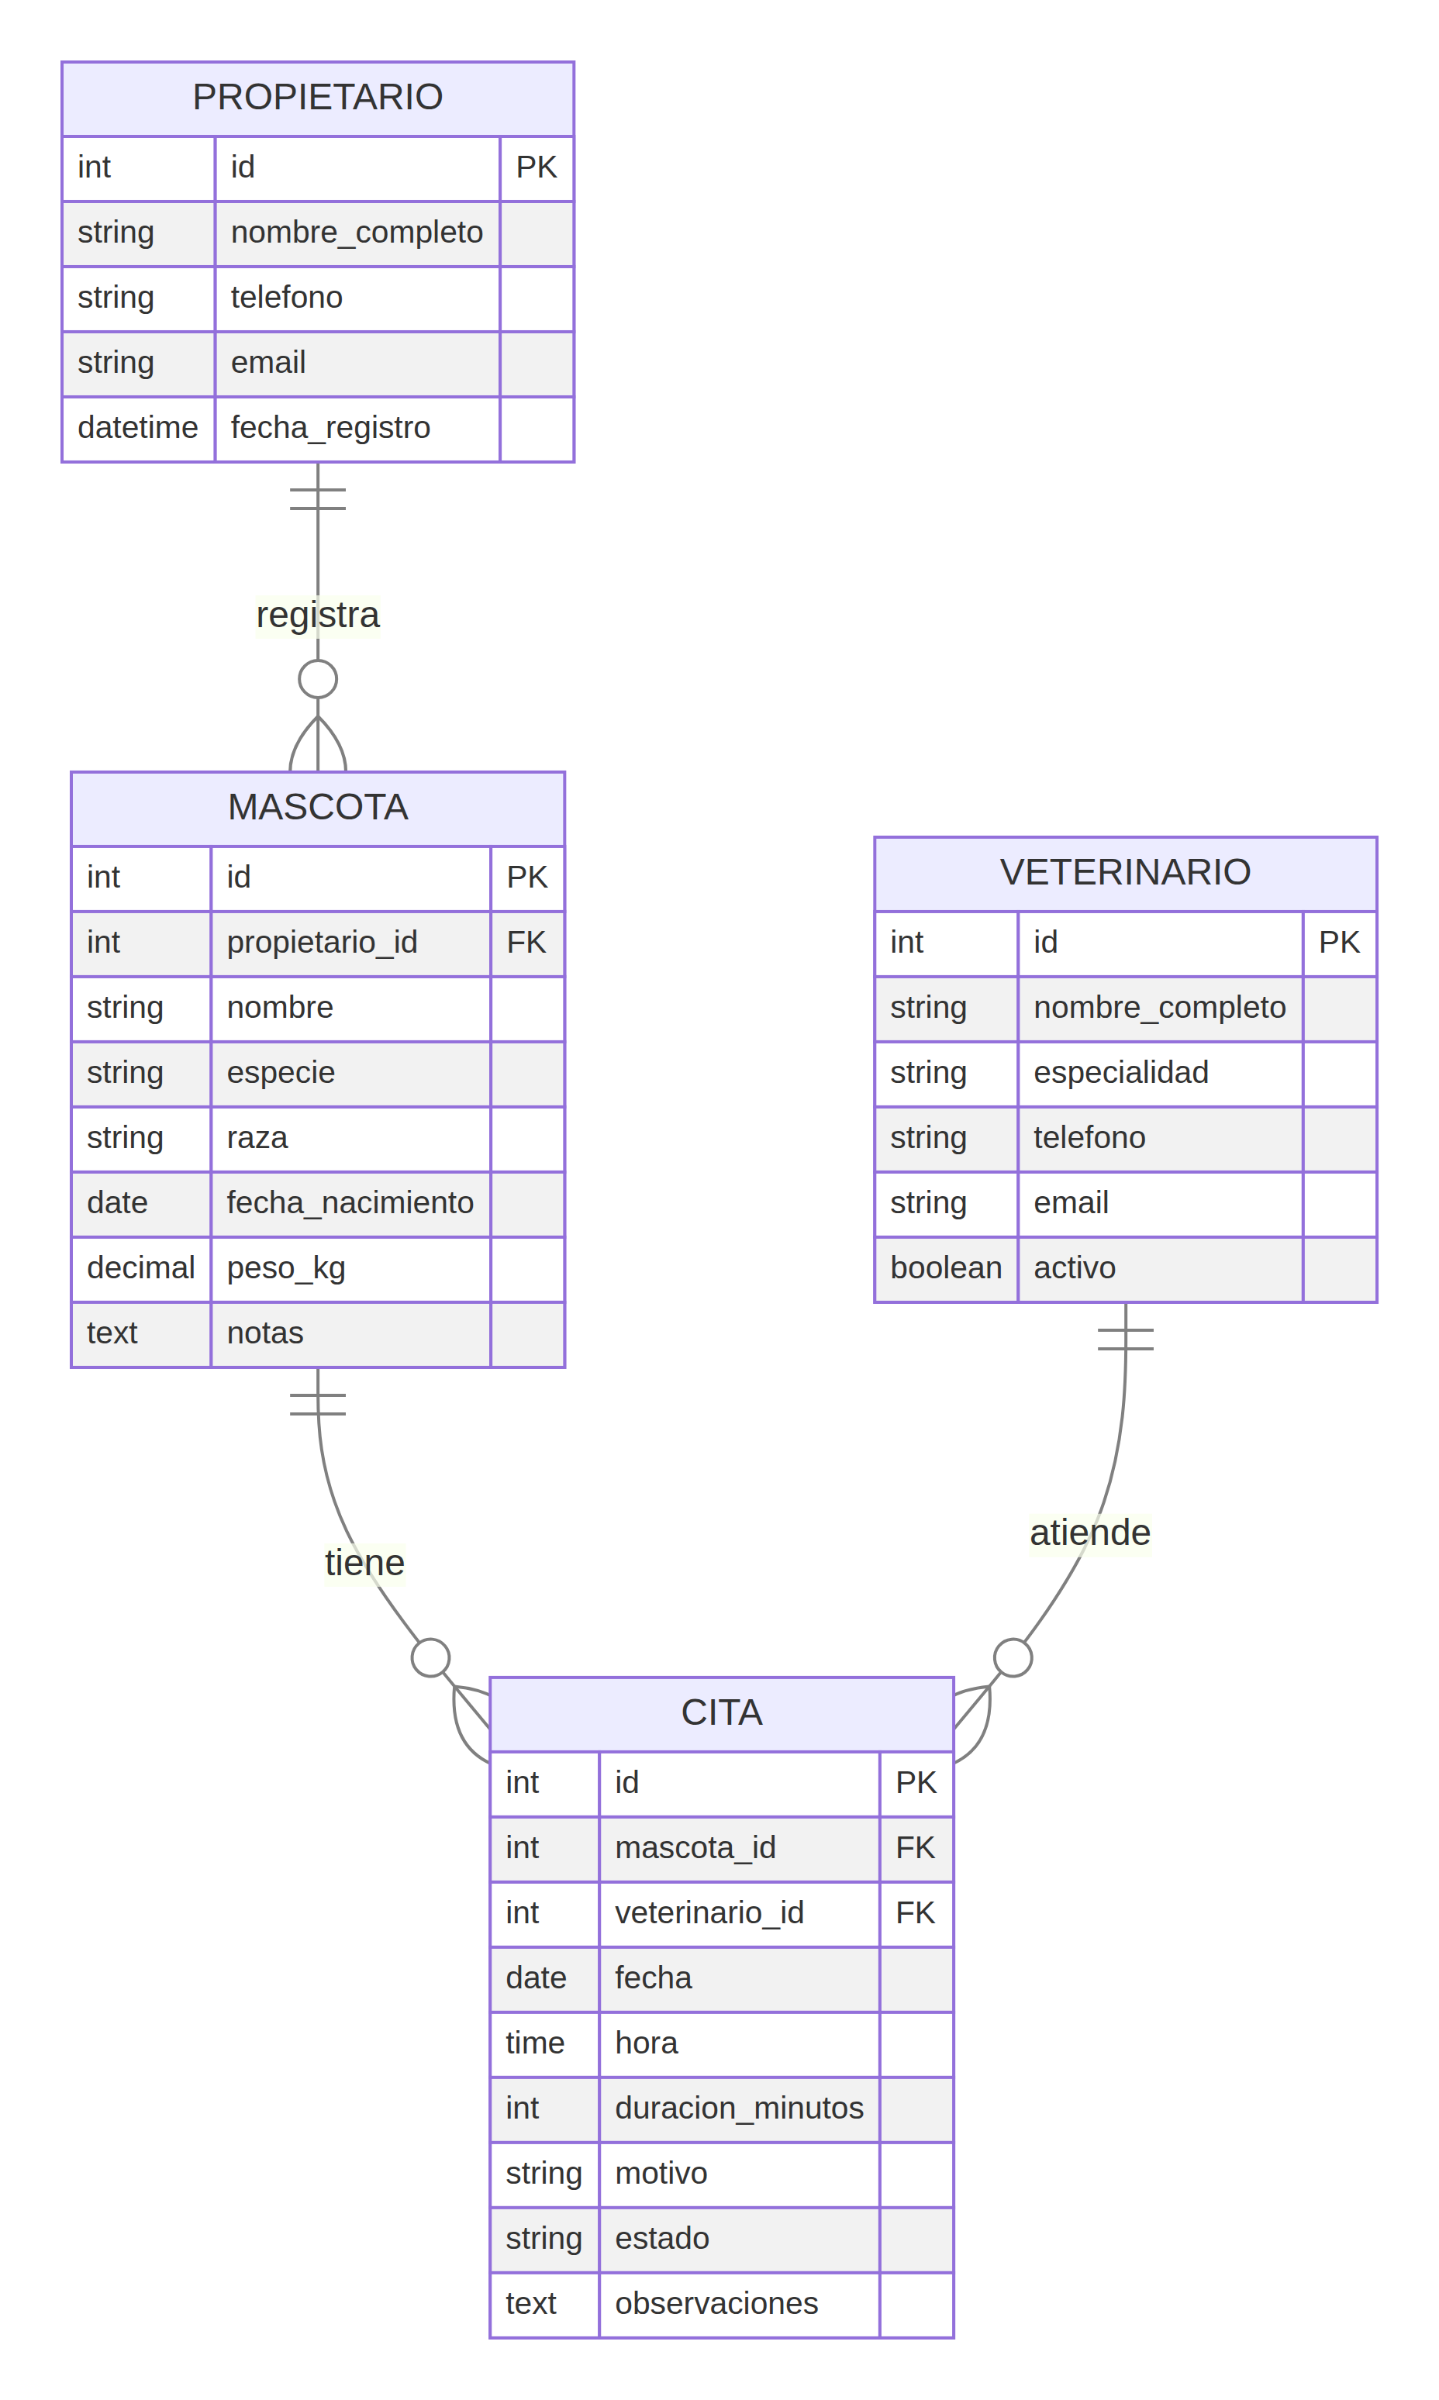
Figura 4. Modelo entidad–relación de VetAgenda.
El modelo conceptual contiene cuatro conceptos: Propietario, Mascota, Veterinario y Cita. Un propietario registra una o varias mascotas; una mascota acumula citas; y un veterinario atiende múltiples citas. Cita representa la interacción central del negocio.

Modelo lógico
Entidad | Clave primaria | Atributos principales | Relaciones
Propietario | id | nombre, teléfono, correo, fecha de registro | 1:N con Mascota.
Mascota | id | propietario_id, nombre, especie, raza, nacimiento, peso, notas | N:1 con Propietario; 1:N con Cita.
Veterinario | id | nombre, especialidad, teléfono, correo, activo | 1:N con Cita.
Cita | id | mascota_id, veterinario_id, fecha, hora, duración, motivo, estado, observaciones | N:1 con Mascota y Veterinario.

Modelo físico
El modelo físico se materializa en las tablas citas_propietario, citas_mascota, citas_veterinario y citas_cita. Django crea las claves primarias, llaves foráneas e índices mediante migraciones. Una restricción única parcial evita duplicados exactos de fecha y hora para citas activas; adicionalmente, Cita.clean() detecta solapamientos de intervalos completos.

Acceso a datos mediante DAO y ORM
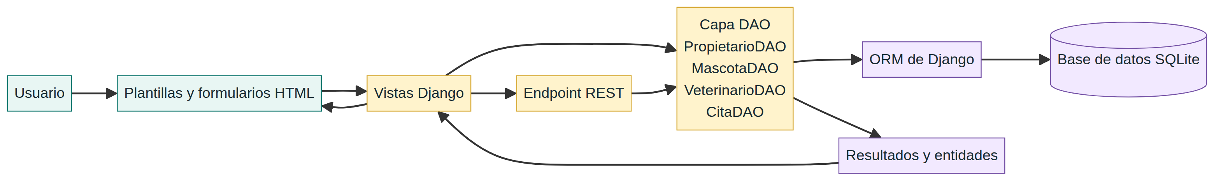
Figura 5. Arquitectura desacoplada View → DAO → ORM → base de datos.
La arquitectura aprobada utiliza ambos patrones. El ORM traduce operaciones Python a consultas SQL. La capa DAO centraliza el acceso a datos y evita que las vistas dependan directamente de Model.objects. Se implementaron PropietarioDAO, MascotaDAO, VeterinarioDAO y CitaDAO con operaciones de conteo, consulta, búsqueda, guardado, eliminación, agenda, estados y transiciones.
Flujo de datos: Usuario → Plantillas y formularios → Vistas Django o endpoint REST → DAO → ORM → SQLite → Entidades y respuestas.

Decisiones de diseño
Decisión | Justificación
Llaves enteras autogeneradas | Simplifican relaciones y migraciones.
Correo único para propietarios | Reduce duplicidad de contactos.
Catálogo de especies y estados | Mantiene valores consistentes.
Duración limitada a 30, 45 o 60 minutos | Facilita la planeación y la validación de intervalos.
Citas canceladas fuera de la restricción activa | Permite reutilizar un horario liberado.
DAO sobre ORM | Separa responsabilidades y facilita pruebas con mocks.
SQLite local y PostgreSQL recomendado para producción | Equilibra facilidad académica y escalabilidad futura.

Recreación de datos
La estructura se recrea con python manage.py migrate. El archivo docs/sql-schema-citas.sql conserva el SQL generado por las migraciones y citas/fixtures/vetagenda_demo.json contiene objetos de demostración. También existe python manage.py cargar_demo, que crea datos ficticios sin duplicarlos.

Pruebas de humo de fase 3
La verificación incluyó manage.py check, revisión de migraciones, aplicación del esquema, carga del fixture, configuración de grupos y ejecución de pruebas. Los resultados originales de la fase 3 demostraron el funcionamiento del modelo y del backend; la suite posterior amplió esta cobertura.

Fase 4 — Desarrollo de frontend e integración
ENTREGABLE DE LA FASE
Consumo del backend, CRUD, API y pruebas de integración.

Integración frontend–backend
El frontend se encuentra implementado con plantillas Django y formularios HTML. Las solicitudes GET muestran listados y detalles; las solicitudes POST crean, editan, eliminan o cambian estados. Las vistas reciben la solicitud, validan el formulario y delegan al DAO; el DAO utiliza el ORM y devuelve entidades que las plantillas presentan al usuario.

Flujos integrados
Flujo | Solicitud | Backend | Resultado visual
Alta | POST de formulario | Formulario → DAO.guardar → ORM | Mensaje de éxito y listado actualizado.
Consulta | GET | Vista → DAO.listar/obtener → ORM | Tabla o detalle.
Cambio | POST | Formulario o transición → DAO → ORM | Datos o estado actualizados.
Baja | POST confirmado | Vista → DAO.eliminar → ORM | Registro eliminado y notificación.
API | GET | APIView → CitaDAO.listar_activas → Serializer | JSON con HTTP 200.

Decisión sobre WebSockets
VetAgenda no utiliza WebSockets. Los flujos actuales son operaciones CRUD y cambios de estado que se completan mediante solicitudes HTTP convencionales. No existe una necesidad demostrada de comunicación bidireccional permanente; incorporar sockets aumentaría la complejidad sin aportar valor al alcance académico. En una versión futura podrían evaluarse para actualizaciones en tiempo real si varias recepciones operaran la misma agenda.

Retroalimentación docente atendida
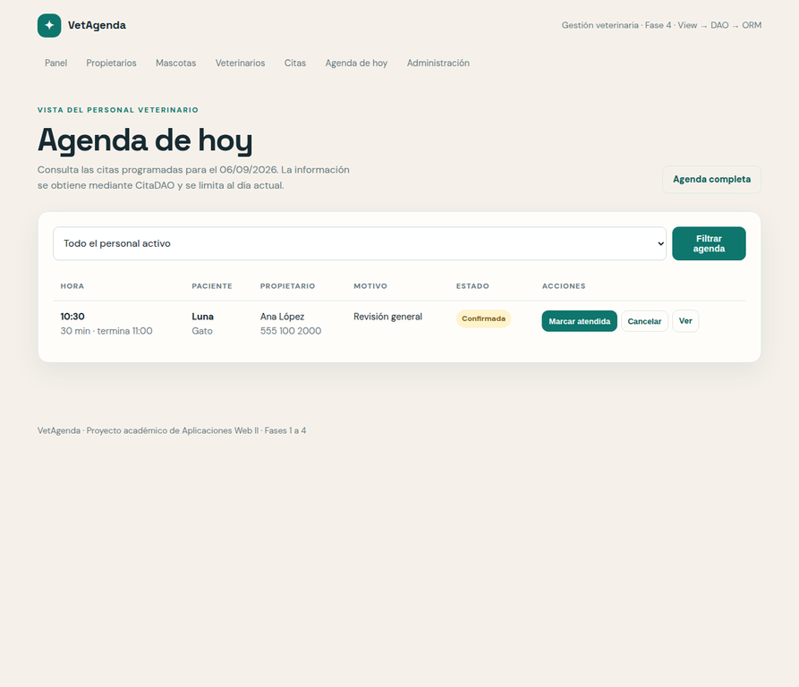
Figura 6. Agenda antes de ejecutar la transición de estado.
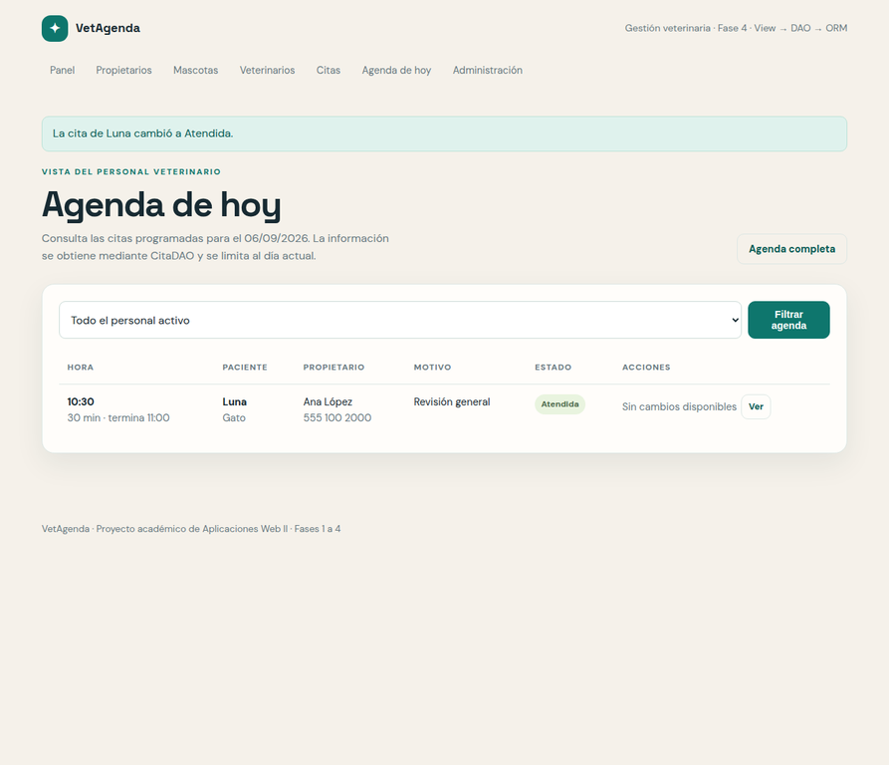
Figura 7. Agenda después de actualizar la cita mediante CitaDAO.
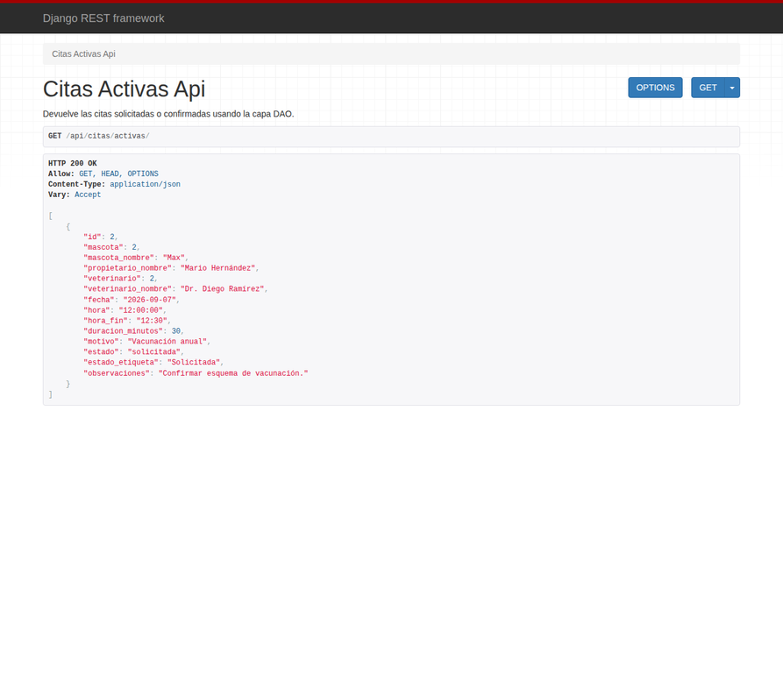
Figura 8. Endpoint REST de citas activas con respuesta HTTP 200.
La docente confirmó como sobresalientes la arquitectura desacoplada, la refactorización total de vistas hacia DAO, las reglas contra solapamientos, la API REST, el dashboard por colores, las 18 pruebas y el repositorio público. Esta retroalimentación valida que los objetivos técnicos de la fase 4 fueron alcanzados. Para el proyecto final se agregó una prueba E2E, elevando la suite a 19 casos.

Entrega final — Aseguramiento de calidad

Estrategia de calidad
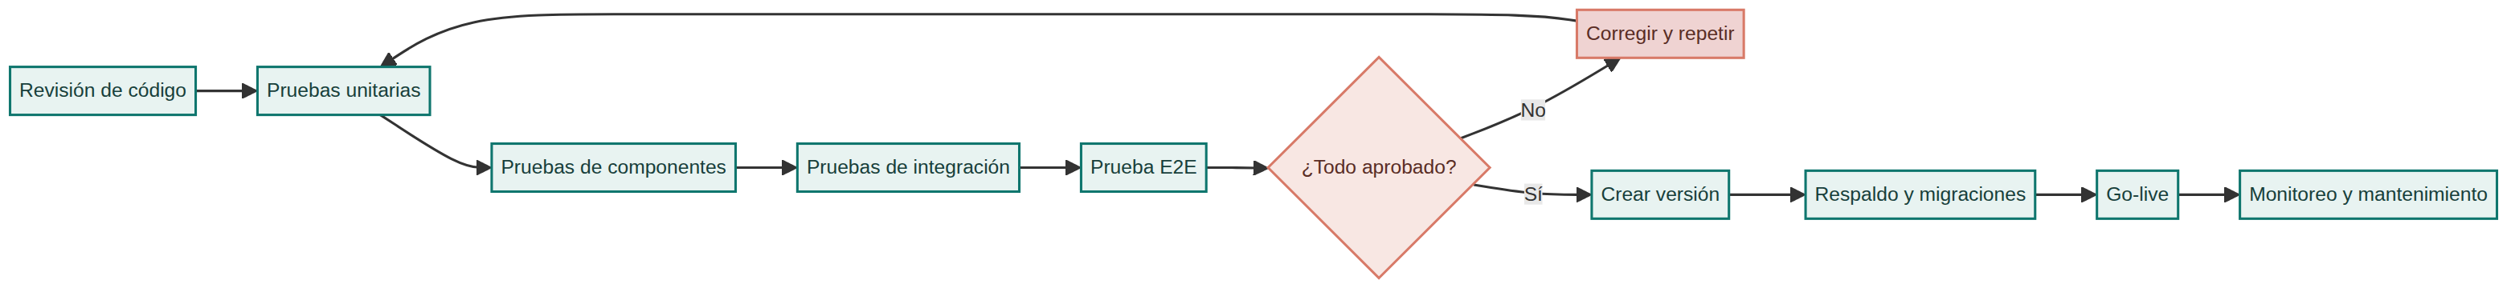
Figura 9. Proceso de aseguramiento de calidad y criterio de liberación.
La calidad se verifica en capas. Primero se revisan reglas aisladas; después, componentes de Django; posteriormente, la integración entre vistas, DAO, ORM y API; finalmente, un caso E2E recorre el flujo completo. Ninguna versión debe liberarse si existen errores de configuración, migraciones sin generar o pruebas fallidas.

Clasificación de las 21 pruebas
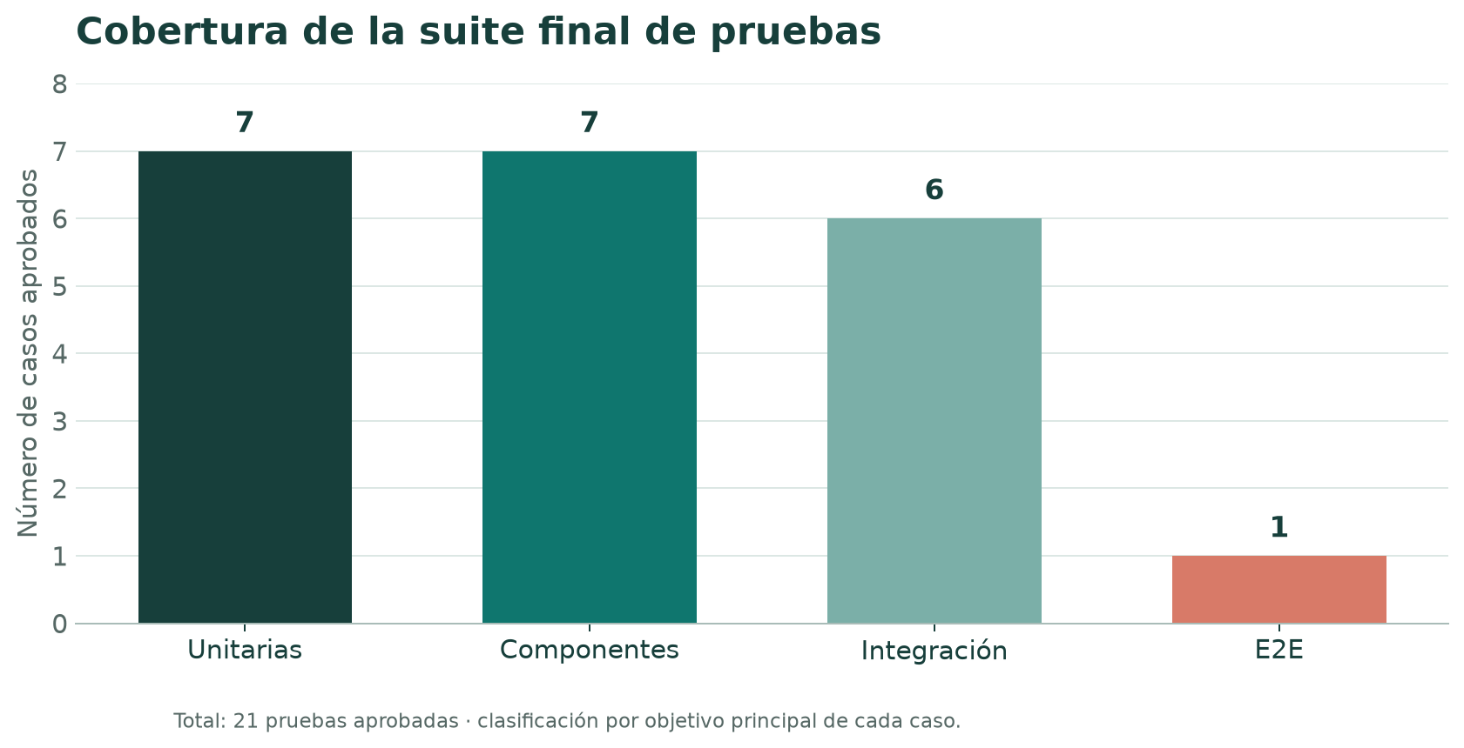
Figura 10. Distribución de la suite final por objetivo principal.
Nivel | Cantidad | Ejemplos cubiertos
Unitarias | 7 | Relaciones del modelo, horarios duplicados, solapamiento parcial, CRUD DAO y transiciones válidas o inválidas.
Componentes | 7 | Dashboard, listados, filtros, rutas principales, presentación de relaciones y guía de datos previos en el formulario de citas.
Integración | 6 | Alta desde vista, agenda diaria, grupos y permisos, endpoint JSON y delegación de vistas al DAO.
E2E | 1 | Alta de propietario y mascota, creación de cita, confirmación, consulta por API y atención final.

Resultado verificable
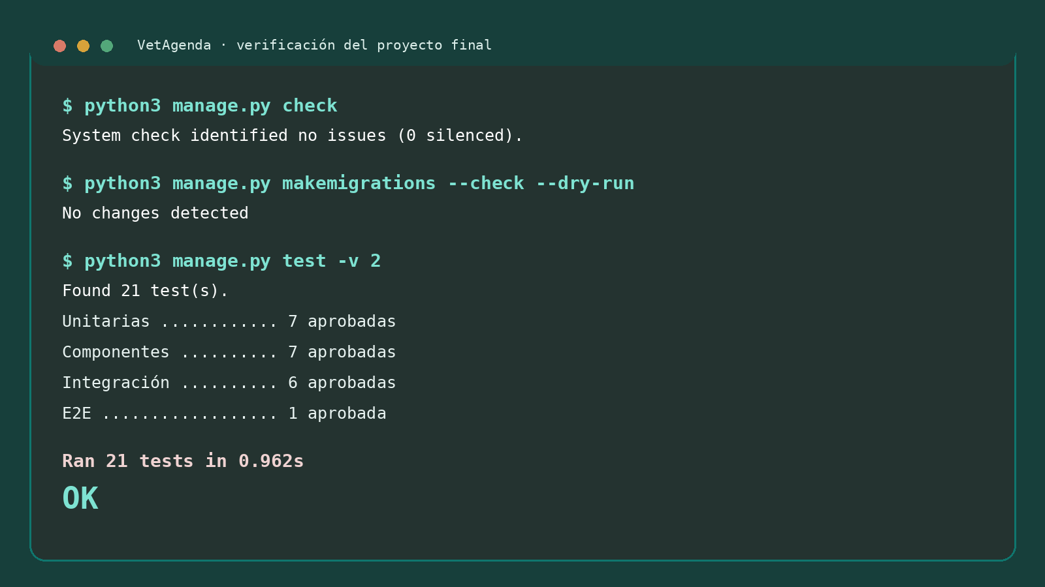
Figura 11. Evidencia consolidada de configuración, migraciones y 21 pruebas aprobadas.
Comprobación | Resultado
python manage.py check | Sin problemas de configuración.
DEBUG=False python manage.py check --deploy | Sin observaciones de seguridad.
python manage.py makemigrations --check --dry-run | Sin cambios pendientes.
python manage.py test -v 2 | 21 pruebas aprobadas.
Endpoint REST | Respuesta HTTP 200 para citas activas.
Integridad de agenda | Se rechazan duplicados y solapamientos.
Arquitectura | Las vistas delegan las operaciones de datos a DAO.

La salida completa se conserva en docs/resultados-pruebas-proyecto-final.txt.

Criterios de aceptación
La versión es candidata a liberación cuando el repositorio está limpio, las migraciones están actualizadas, las 21 pruebas terminan correctamente, la interfaz permite completar CRUD, la agenda respeta las reglas y el endpoint devuelve una respuesta válida. Además, el respaldo de datos y el plan de rollback deben estar disponibles antes del despliegue.

Proceso de liberación

Estrategia de componentes
El repositorio utiliza la rama main como versión estable. Cada avance se desarrolla y prueba localmente, se documenta y se integra mediante un commit descriptivo. Para liberar una versión se propone crear una etiqueta semántica, por ejemplo v1.0.0, que identifique el código exacto entregado.

Plan de go-live
Figura 12. Secuencia propuesta para liberación, validación y rollback.
Momento | Actividad | Evidencia o responsable
T-2 días | Congelar cambios funcionales y ejecutar 21 pruebas. | Reporte automatizado.
T-1 día | Respaldar base de datos, revisar variables de entorno y dependencias. | Copia de seguridad y checklist.
T-0 | Desplegar código, instalar dependencias y aplicar migraciones. | Registro del proveedor.
T+15 min | Ejecutar pruebas de humo: inicio, CRUD, agenda y API. | Capturas y bitácora.
T+1 h | Confirmar disponibilidad y comunicar la liga. | Aviso de go-live.
T+24 h | Revisar errores, rendimiento y registros. | Informe de estabilización.

Rollback
Si una prueba de humo falla, se detiene la liberación. El código vuelve a la etiqueta estable anterior y la base se restaura desde el respaldo. Las migraciones destructivas no se ejecutan sin un procedimiento de reversión verificado.

Mantenimiento posterior
Frecuencia | Actividad
Diaria | Revisar disponibilidad y errores críticos durante la estabilización.
Semanal | Respaldar la base de datos y revisar incidencias.
Mensual | Actualizar dependencias compatibles, revisar seguridad y ejecutar todas las pruebas.
Trimestral | Evaluar rendimiento, capacidad y mejoras solicitadas por usuarios.
Por versión | Actualizar manual, notas de cambios, migraciones y evidencia de calidad.

Ambiente productivo
La versión productiva académica está disponible en https://vetagenda.onrender.com/. render.yaml define el servicio web y una base PostgreSQL; build.sh instala dependencias, recopila archivos estáticos, aplica migraciones, configura grupos y carga datos ficticios de demostración de manera idempotente. Gunicorn ejecuta WSGI y WhiteNoise atiende los archivos estáticos. La revisión manage.py check --deploy finalizó sin observaciones. El dashboard, los módulos CRUD, la agenda diaria y el endpoint REST respondieron HTTP 200 mediante HTTPS. En el plan gratuito, la primera visita después de un periodo de inactividad puede requerir algunos segundos de reactivación.

Repositorio y reproducción
Aplicación productiva: https://vetagenda.onrender.com/
Repositorio: https://github.com/anaflrs4/vetagenda-aplicaciones-web-ii
git clone https://github.com/anaflrs4/vetagenda-aplicaciones-web-ii.git
cd vetagenda-aplicaciones-web-ii
python -m venv .venv
# Activar el entorno virtual
pip install -r requirements.txt
python manage.py migrate
python manage.py configurar_roles
python manage.py cargar_demo
python manage.py test
python manage.py runserver

Manual de usuario

Alcance del manual
Los lineamientos utilizan la palabra “documentos” para referirse a los elementos que se administran [3]. En VetAgenda, estos elementos son registros de propietarios, mascotas, veterinarios y citas. El manual describe acceso, alta, edición, baja y consulta de dichos registros.

Acceso a la aplicación
- Instalar y ejecutar el proyecto con las instrucciones anteriores.
- Abrir http://127.0.0.1:8000/ en un navegador.
- Utilizar la barra superior para acceder a Panel, Propietarios, Mascotas, Veterinarios, Citas, Agenda de hoy y Administración.
- Para tareas avanzadas de cuentas y permisos, ingresar a /admin/ con una cuenta administrativa creada mediante python manage.py createsuperuser.

Alta de propietarios
- Entrar a Propietarios.
- Seleccionar Registrar propietario.
- Capturar nombre, teléfono y correo.
- Revisar los mensajes de validación y presionar Guardar.
- Confirmar que el registro aparezca en el listado.

Alta de mascotas
- Registrar primero al propietario responsable.
- Entrar a Mascotas y seleccionar Registrar mascota.
- Elegir al propietario y capturar nombre, especie, raza, nacimiento, peso y notas.
- Guardar y verificar la relación en el listado.

Alta de veterinarios
- Entrar a Veterinarios.
- Seleccionar Registrar veterinario.
- Capturar nombre, especialidad y datos de contacto.
- Marcar el registro como activo si debe aparecer en la agenda.
- Guardar.

Alta de citas
- Confirmar que existan una mascota y un veterinario activo.
- Entrar a Citas y seleccionar Registrar cita.
- Elegir mascota y veterinario.
- Capturar fecha, hora, duración, motivo, estado y observaciones.
- Guardar. Si el horario se cruza con otra cita activa del mismo veterinario, corregirlo conforme al mensaje mostrado.

Consulta de registros
Los listados muestran los campos principales y ofrecen búsqueda o filtros. Para consultar una cita, seleccionar Ver. La agenda del día presenta únicamente las citas de la fecha actual y permite filtrar por veterinario.

Edición de registros
- Localizar el registro en el listado.
- Seleccionar Editar.
- Modificar los campos necesarios.
- Guardar y verificar el mensaje de confirmación.

Baja de registros
- Localizar el registro.
- Seleccionar Eliminar.
- Revisar la advertencia. Eliminar un propietario puede afectar registros relacionados por las reglas de cascada.
- Confirmar la baja únicamente si es correcta.

Cambio de estado de una cita
Desde Citas o Agenda de hoy, utilizar las acciones disponibles. Una cita solicitada puede confirmarse o cancelarse. Una cita confirmada puede marcarse como atendida o cancelarse. Las citas atendidas y canceladas son estados finales.

Consulta de la API
Abrir /api/citas/activas/ para consultar en JSON las citas solicitadas o confirmadas. La respuesta incluye identificadores, nombres relacionados, fecha, hora, duración, motivo, estado y observaciones.

Mensajes y solución básica de problemas
Situación | Acción recomendada
No aparecen opciones en un formulario | Registrar primero las entidades relacionadas.
El sistema rechaza el horario | Elegir otro intervalo o veterinario; existe un solapamiento.
No aparece una cita en la agenda de hoy | Verificar su fecha.
La API no muestra una cita atendida | Es correcto: el endpoint devuelve solo citas activas.
El servidor no inicia | Activar el entorno virtual, instalar dependencias y aplicar migraciones.

Presentación ejecutiva y speech de venta

Estructura sugerida de presentación
Diapositiva | Contenido
1 | VetAgenda, nombre de la estudiante y propuesta de valor.
2 | Problema de información y agenda dispersas.
3 | Solución y flujo del usuario.
4 | Funciones CRUD y dashboard.
5 | Modelo de datos.
6 | Arquitectura View → DAO → ORM → base de datos.
7 | Agenda, reglas y prevención de solapamientos.
8 | API REST e integración frontend-backend.
9 | Calidad: 21 pruebas aprobadas.
10 | Beneficios, siguiente versión y repositorio.

Speech de venta
VetAgenda transforma una agenda veterinaria dispersa en un sistema organizado y verificable. En una sola aplicación, la clínica puede relacionar propietarios, mascotas, personal y citas; consultar la operación del día; evitar cruces de horario; y conocer el estado de cada atención. La solución no solo presenta una interfaz usable: cuenta con un backend desacoplado mediante DAO y ORM, un endpoint REST y una suite de 21 pruebas que protege las reglas principales. Su estructura modular permite continuar con autenticación personalizada, notificaciones e historial clínico en versiones posteriores. VetAgenda significa menos tiempo buscando información, menos confusión en la agenda y más capacidad para concentrarse en el cuidado de cada mascota.

Conclusiones
VetAgenda cumple el objetivo de desarrollar una aplicación web CRUD con backend, frontend, persistencia y pruebas. La evolución por fases permitió pasar de una problemática delimitada a una solución funcional, reproducible y documentada. La capa DAO resolvió la principal oportunidad técnica detectada durante el acompañamiento docente y convirtió el acceso a datos en una responsabilidad separada. La prueba E2E final confirma que el flujo completo puede crear información, operar una cita y consultarla mediante la API.
El proyecto está preparado para una liberación controlada. Antes de considerarlo un producto comercial, se recomienda habilitar autenticación específica por usuario, utilizar PostgreSQL en producción, agregar respaldos automatizados, monitoreo y protección adicional de datos personales.

Anexos

Anexo A. Mapa de proceso
Incluye el recorrido desde el acceso y el dashboard hasta el CRUD, la validación de agenda, el DAO y la actualización de estados.

Anexo B. Modelo de datos
Incluye los modelos conceptual, lógico y físico, junto con la evidencia del esquema SQL y el fixture JSON.

Anexo C. Arquitectura desacoplada
Incluye el diagrama View → DAO → ORM → base de datos y la comparación antes/después validada por la docente.

Anexo D. Evidencias visuales
Incluye dashboard, agenda diaria, cambio de estado, respuesta REST HTTP 200 y gráfico de cobertura de pruebas.

Anexo E. Evidencia técnica
Se anexan docs/sql-schema-citas.sql, citas/fixtures/vetagenda_demo.json y docs/resultados-pruebas-proyecto-final.txt dentro del repositorio.

Referencias
[1] Cedeño Ochoa, A., Catuto Murillo, A. y Rodas-Silva, J. (2021). *Use of Web applications for the management of veterinary clinics and their impact on the improvement of administrative processes*. Ecuadorian Science Journal. https://journals.gdeon.org/index.php/esj/article/view/174
[2] Loor García, Y. Y. (2019). *Desarrollo de aplicación web para la gestión de consultas y agendamiento de citas de mascota de la clínica veterinaria Burgos*. Universidad Politécnica Salesiana. https://dspace.ups.edu.ec/handle/123456789/16991
[3] Escuela Bancaria y Comercial. (2026). *Aplicaciones Web II: Aplicación WEB CRUD. Lineamientos del proyecto*. Documento institucional proporcionado en el curso.
[4] Django Software Foundation. (2026). *Models*. https://docs.djangoproject.com/en/5.2/topics/db/models/
[5] Django REST Framework. (2026). *Class-based views*. https://www.django-rest-framework.org/api-guide/views/

